Bước 1 — Xác định Entity, Attribute, Khóa chính: Hoàn thiện bảng còn thiếu 1 dòng (đã có 2 dòng mẫu):
Entity | Attribute cần lưu | Khóa chính (PK) đề xuất
HOC_VIEN | MaHV, HoTen, NgaySinh | MaHV
KHOA_HOC | MaKH, TenKH, SoTietHoc | MaKH
DANG_KY_KHOA_HOC | MaHV, MaKH, DiemSo | MaHV + MaKH

Bước 2 — Vẽ quan hệ qua thực thể trung gian: Dùng draw.io để vẽ 2 quan hệ 1-N: (a) HOC_VIEN — Entity trung gian ở Bước 1, (b) KHOA_HOC — Entity trung gian ở Bước 1, thể hiện đúng phía "Nhiều" và thêm 2 khóa ngoại tương ứng vào bảng trung gian.
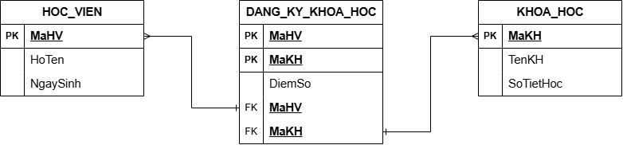

Bước 3 — Chuẩn hóa dữ liệu: Bảng nháp dưới đây có khóa chính ghép (MaHV, MaKH):
MaHV | MaKH | TenKH | DiemSo
HV01 | KH01 | Nhập môn Lập trình | 8.5
HV01 | KH02 | Thiết kế CSDL | 9.0
HV02 | KH01 | Nhập môn Lập trình | 7.0

Chỉ rõ cột nào đang vi phạm dạng chuẩn 2NF và vì sao, sau đó đề xuất cách tách bảng để dữ liệu đạt chuẩn 2NF.

Trả lời:
Cột TenKH vi phạm chuẩn 2NF vì TenKH chỉ phụ thuộc vào MaKH, trong khi khóa chính của bảng là khóa ghép (MaHV, MaKH). Như vậy TenKH chỉ phụ thuộc vào một phần của khóa ghép, không phụ thuộc đầy đủ vào toàn bộ khóa.

Cách khắc phục:
Tách trường TenKH ra khỏi bảng đăng ký, đưa trả về bảng lưu trữ thông tin khóa học gốc (KHOA_HOC). Bảng đăng ký chỉ giữ lại các trường phụ thuộc vào toàn bộ khóa ghép

